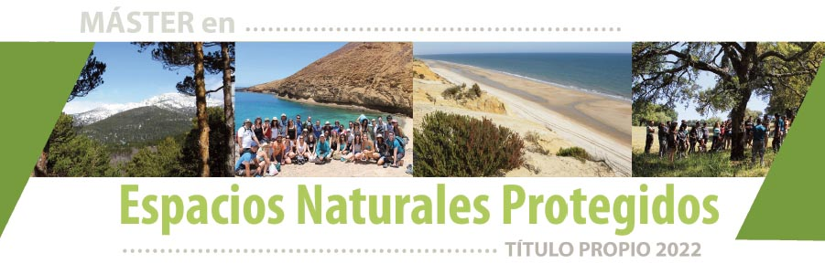

FORMULARIO DE INSCRIPCIÓN - MÁSTER 2022

DATOS PERSONALES
Apellidos:
Nombre:
Nacionalidad:
Fecha de nacimiento:
DNI o pasaporte:
Dirección (calle, código, ciudad, país):
Teléfono de contacto: | Correo electrónico:

DATOS ACADÉMICOS Y PROFESIONALES
Titulación académica (especialidad, centro, año,…):
Centro de trabajo:
Puesto que ocupa:

Solicitud de beca
Solicita beca: □ Sí □ No
Si solicita beca ¿estaría interesado en que su solicitud de matrícula siga siendo considerada en caso de no poder obtenerla?: □ Sí □ No

Otra información
Puede por favor indicarnos por qué medio conoció la existencia del Máster:

Otra información
A título orientativo, indique por favor sus preferencias en los componentes optativos del programa del Máster mostrados en la siguiente tabla.
Marque dos opciones (de los tres módulos optativos, uno de los cuales consiste en un viaje de estudios y es por tanto de carácter presencial, deben seleccionarse dos).
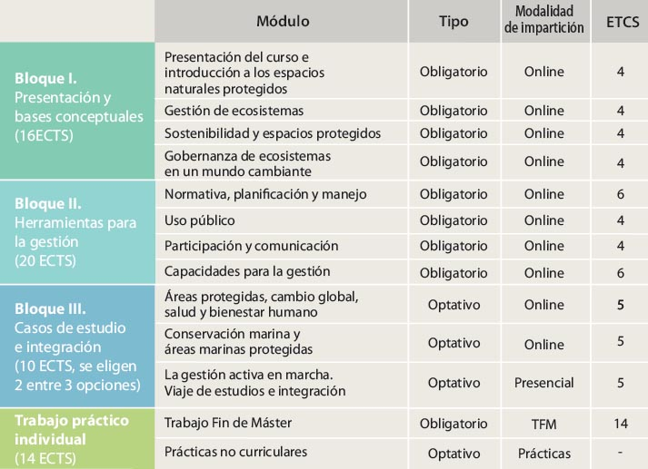
Preferencia
Inicial

□
□
□

Documentación adicional y envío
Adjuntar una fotografía tipo carnet, copia del DNI o pasaporte, copia de la titulación universitaria, currículum vitae y una breve carta o exposición de motivos en la que se explique el interés por el curso.
Las solicitudes deben mandarse por correo electrónico a la dirección master@fungobe.org

Sus datos, incluida su fotografía y la documentación complementaria que acompañe a su solicitud, serán incorporados a un fichero responsabilidad de la Fundación Interuniversitaria Fernando González Bernáldez para los Espacios Naturales, (FUNGOBE), NIF G81634750, con la finalidad de gestionar todas las actividades relacionadas con su solicitud inscripción e informarle de futuros eventos que organice FUNGOBE.
Sus datos serán cedidos a las entidades colaboradoras de FUNGOBE a los efectos, únicamente, de gestionar todas las actividades relacionadas con su solicitud de inscripción conforme a lo establecido en el párrafo anterior.
Si desea ejercer los derechos de acceso, rectificación, cancelación u oposición, puede remitirnos un escrito a la siguiente dirección: FUNGOBE - EUROPARC, ATT. Departamento de Administración, ICEI Finca Mas Ferré Edif A Campus de Somosaguas, 28223, Madrid, o remitiendo un correo electrónico a la siguiente dirección: oficina@redeuroparc.org, indicando en el asunto Protección de Datos.

